Gvido Tartalja
OCENE
vežbanja

ODGOVORI NA PITANЈA:

- Šta radi Aca na početku dramskog teksta?
______________________________________________________________________________
- Gde se odigrava radnja u ovom dramskom tekstu?
______________________________________________________________________________
- Šta misliš, zašto je Aca slagao tetka Micu?
______________________________________________________________________________
- Kako je mama reagovala kada je saznala šta je je njen sin uradio?
______________________________________________________________________________
- Šta ti misliš o Acinim postupcima?
______________________________________________________________________________
- Šta ti je u ovom tekstu bilo smešno?
______________________________________________________________________________

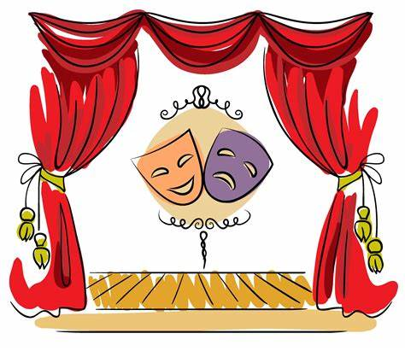
- Koji su likovi u ovom dramskom tekstu?
______________________________________________________________________________
- Šta si naučio iz ovog teksta?
______________________________________________________________________________
______________________________________________________________________________

